# **CÁC ĐẶC ĐIỂM CỦA NNLT JAVA**

**Hướng đối tượng**

* Mọi thực thể trong chương trình đều là một đối tượng (1 class xác định)
* Có ít nhất một lớp
* Hỗ trợ các tính chất hướng đối tượng
* Các khái niệm mới: lớp nội, interface

**Đơn giản**

* Loại bỏ con trỏ
* Loại bỏ lệnh goto
* Không cho phép đa kế thừa (chuyển sang sử dụng interface)
* Struct
* Union
* Thao tác định nghĩa chồng toám tử

**Độc lập phần cứng và hệ điều hành**

Một chương trình viết bằng ngôn ngữ Java có thể chạy trên nhiều máy tính có hệ điều hành khác nhau (Windows, Unix, Linux, …) với điều kiện ở đó có cài đặt máy ảo java (Java Virtual Machine)

**Mạnh mẽ**

* Quá trình cấp phát, giải phóng bộ nhớ được thực hiện tự động.
* Yêu cầu chặt chẽ khi khai báo dữ liệu, ép kiểu dữ liệu (tường minh, phải cấp phát)
* Tự động phát hiện lỗi lúc biên dịch.
* Quản lý ngoại lệ (Exception)
* Kiểm tra tất cả các truy cập đến mảng, chuỗi khi thực thi.

**Bảo mật**

* Java cung cấp một môi trường quản lý thực thi chương trình: cung cấp nhiều mức để kiểm soát tính an toàn khi thực thi chương trình.
* Dữ liệu và các phương thức được đóng gói bên trong lớp, không cho phép truy xuất bộ nhớ trực tiếp, không cho truy xuất thông tin bên ngoài kích thước của mảng.
* **Trình biên dịch:** kiểm soát để đảm baormax là an toàn, tuân theo các nguyên tắc của Java.
* **Trình thông dịch:** kiểm tra xem các bytecode có đảm bảo các quy tắc an toàn trước khi thực thi
* Kiểm soát việc **nạp các lớp** vào bộ nhớ để giám sát việc vi phạm giới hạn truy xuất trước khi nạp vào hệ thống

**Khả chuyển (portable):**  
Chương trình ứng dụng viết bằng ngôn ngữ Java chỉ cần chạy được trên máy ảo Java là có thể chạy được trên bất kỳ máy tính, hệ điều hành nào có máy ảo Java. “Viết một lần, chạy mọi nơi” (Write Once, Run Anywhere).

**Phân tán**

* Java hỗ trợ lập trình cho các hệ thống phân tán như client-server, RMI… bằng Java web, UDP, TCP…

**Đa luồng**

* Java hỗ trợ lập trình đa luồng (multithreading); việc đồng bộ dữ liệu trong lập trình đa luồng cũng khá đơn giản.

# **CÁC LOẠI CHƯƠNG TRÌNH JAVA**

* Applets
* Console
* GUI
* Servlet
* CSDL
* Mobile
* Nhúng
* Enterprise Applications

# **SỰ KHÁC NHAU GIỮA JAVA VÀ C++ VỀ OOP**

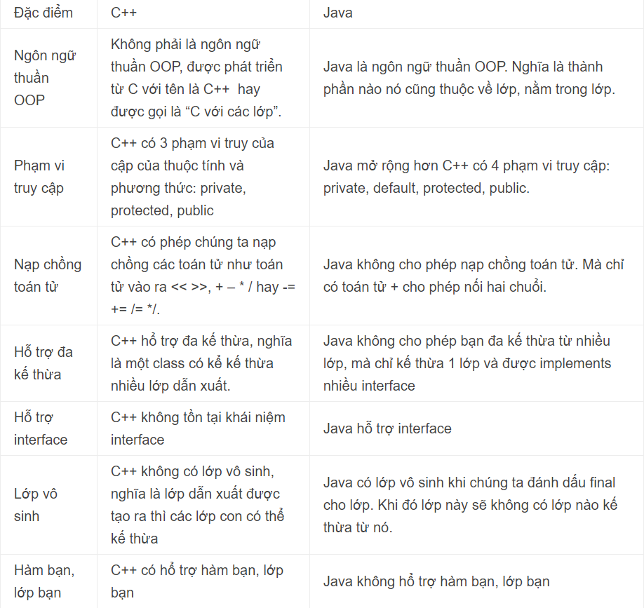

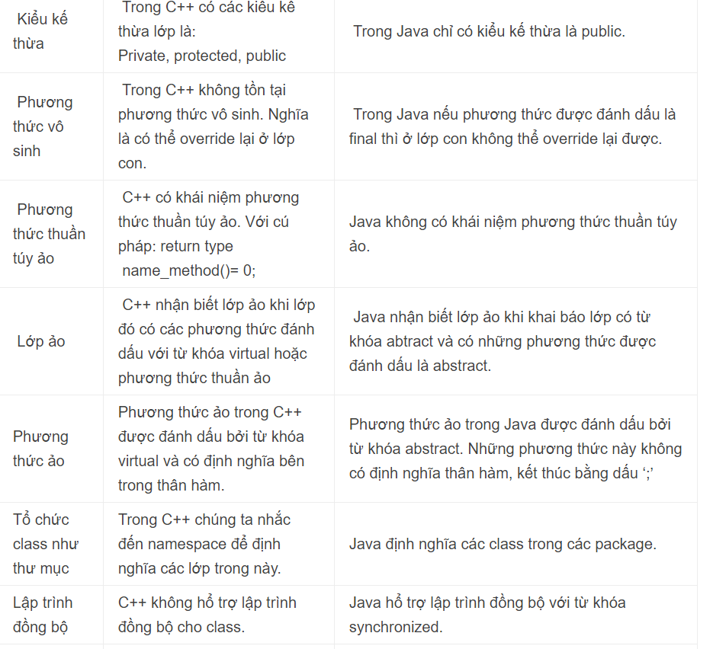

# **SỰ KHÁC NHAU GIỮA FINAL, FINALLY, FINALIZE**

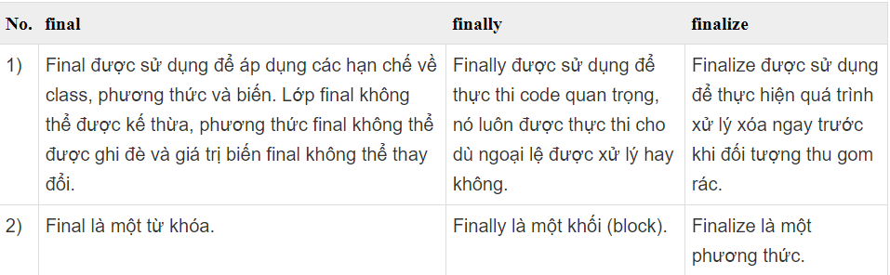

# **NGOẠI LỆ TRONG JAVA**

Exceptions là một sự kiện xảy ra khi một chương trình đang chạy (thực thi), sự kiện đó làm cho luồng xử lý thông thường của chương trình không thể thực hiện một cách bình thường, thậm chí chết chương trình.

Trong Java có 3 loại exception là Error, checked exception, và unchecked exception (runtime exception).

* Error: là những lỗi nghiêm trọng xảy ra đối khi chương trình hoạt động mà lập trình viên không thể kiểm soát. Ví dụ như lỗi phần cứng, tràn bộ nhớ, hay lỗi của JVM.
* Checked exceptions: lã những exception ta phải xử lý ngay khi viết code, vì nó được kiểm tra bởi trình biên dịch Javac. Ví dụ: ClassNotFoundException, NoSuchFieldException...
* Unchecked exceptions: là những excepton chỉ xảy ra khi chương trình chạy, nghĩa là trình biên dịch Javac không "phát hiện" ra khi biên dịch, do vậy programmer không thể xử lý khi viết code. Ví dụ: NullPointerException, ArrayIndexOutOfBoundsException, DivideByZeroException...